**ФЕДЕРАЛЬНОЕ АГЕНТСТВО СВЯЗИ**

Ордена Трудового Красного Знамени федеральное государственное бюджетное образовательное учреждение высшего образования

_______________________________________________

**МОСКОВСКИЙ ТЕХНИЧЕСКИЙ УНИВЕРСИТЕТ**

**СВЯЗИ И ИНФОРМАТИКИ**

Кафедра информационной безопасности

**ЛАБОРАТОРНАЯ РАБОТА**

**№ 2**

по дисциплине «ООПСЗИ»

**«Разветвляющиеся алгоритмы»**

Выполнил

студент группы БПЗ1801

Игумнов В.О.

Проверила

Барков В. В.

Москва, 2021

**Цель работы:**

Овладеть навыками создания разветвляющихся алгоритмов на языке С с применением инструкций выбора, условных выражений, логических операций и операций отношения.

**Задание:**

По номеру Вашего варианта выбрать задачу, решаемую в этой лабораторной работе, и выполнить следующие задания.

Вариант индивидуального задания:

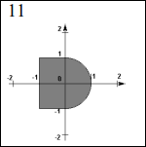

**Выполнение:**

***Задание 1.***

Написать функцию, которая получает в качестве параметров координаты точки (x, y) и определяет, попадает ли она в заштрихованную область на рисунке, который соответствует варианту индивидуального задания. Попадание в границу области считать попаданием в область.

Функция возвращает 1, если точка попадает в область, 0 в противном случае.

Прототип функции **_Bool isInArea(double x, double y).**

Функция не должна использовать функции консольного ввода-вывода.

Листинг 1 – Исходный код файла task1_func.c

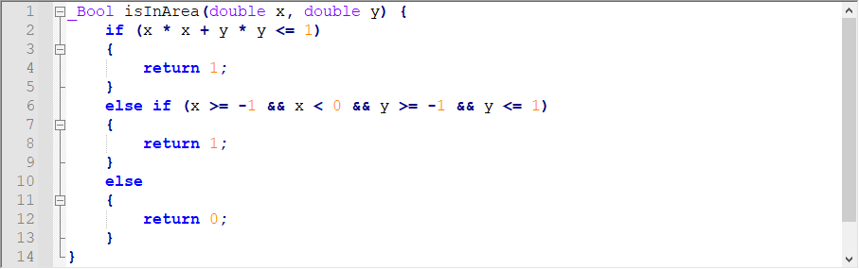

***Задание 2.***

Используя условную операцию написать функцию для вычисления выражения.



Функция получает *x* в качестве входного параметра и возвращает значение выражения.

Прототип функции **double f(double x)**.

Функция не должна использовать функции консольного ввода-вывода.

Листинг 2 – Исходный код файла task2_func.c

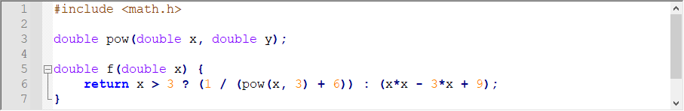

***Задание 3.***

Написать функцию **main()**, которая будет выводить меню и ожидать ответа пользователя:

1. Задание 1
2. Задание 2

Обработку ответа пользователя осуществить с помощью инструкции **switch**. При вводе пользователем цифры 1 перейти к демонстрации задания 1. При вводе пользователем цифры 2 перейти к демонстрации задания 2.

Для демонстрации задания 1 запросить у пользователя ввод двух чисел, вызвать разработанную в задании 1 функцию и вывести на экран результат – попадает ли точка в заданную область или нет.

Для демонстрации задания 2 запросить у пользователя ввод числа *x*, вызвать разработанную в задании функцию и вывести результат расчёта на экран.

Скомпилировать все файлы, скомпоновать и выполнить полученный исполняемый файл.

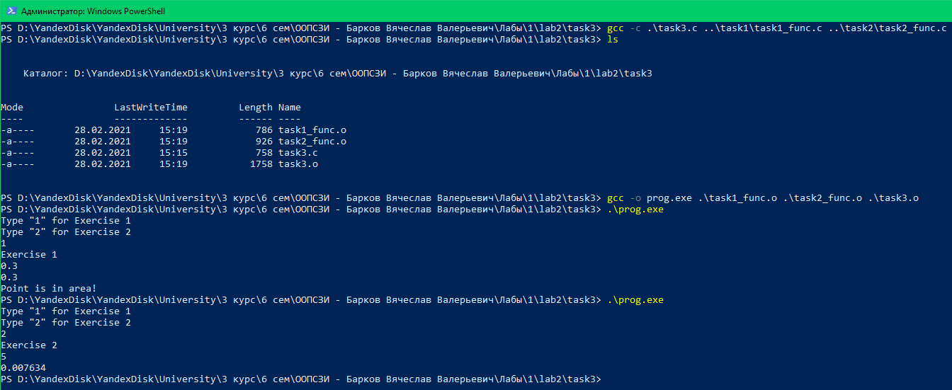

*Рис. 1 – Компиляция, компоновка и выполнение программы.*

Листинг 3 – Исходный код файла task3.c

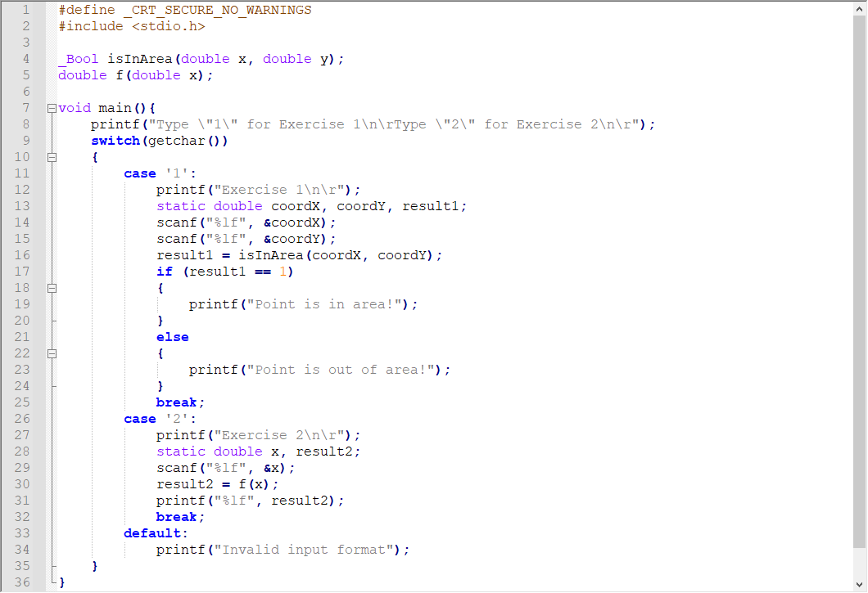

Ссылка на Github репозиторий: <https://github.com/Cno6/Igumnov_OOP_labs>